# РОССИЙСКИЙ УНИВЕРСИТЕТ ДРУЖБЫ НАРОДОВ

### Факультет физико-математических и естественных наук

##ОТЧЕТ ###ПО ЛАБОРАТОРНОЙ РАБОТЕ №6 ## Модель “эпидемия”

дисциплина: Математическое моделирование

Студент: Петрушов Дмитрий Сергеевич

Группа: НПИбд-01-21

## Введение.

### Цель работы.

Разработать решение для модели “эпидемия” с помощью математического моделирования на языках Julia.

### Описание задания

На одном острове вспыхнула эпидемия. Известно, что из всех проживающих на острове $\left(N=17854\right)$ в момент начала эпидемии $\left(t=0\right)$ число заболевших людей (являющихся распространителями инфекции) $I\left(0\right)=199$, а число здоровых людей с иммунитетом к болезни $R\left(0\right)=35$. Таким образом, число людей восприимчивых к болезни, но пока здоровых, в начальный момент времени $S\left(0\right)=N−I\left(0\right)−R\left(0\right)$.

Постройте графики изменения числа особей в каждой из трех групп.

Рассмотрите, как будет протекать эпидемия в случае: 1) если $I\left(0\right)≤I^{*}$ 2) если $I\left(0\right)>I^{*}$

### Задачи.

1. Реализовать модель “эпидемии” и построить графики изменения числа особей в каждой из 3-х групп для обоих случаев на языке Julia.

## Ход работы

## ### 1 задание

Реализуем данную модель на языке Julia и построим графики изменения численности каждой из 3-х групп в процессе эпидемии для обоих случаев: - в случае $I\left(0\right)≤I^{*}$ (начальная численность инфицированных меньше или равна критичнскому значению)(рис.2); - в случае $I\left(0\right)>I^{*}$ (начальная численность инфицированных больше критического значения)(рис.1);

using Plots;  
using DifferentialEquations;  
  
N = 17854  
I0 = 199  
R0 = 35  
S0 = N - I0 - R0  
a = 0.1  
b = 0.2  
  
function F(du, u, p, t)  
 S, I, R = u  
 du[1] = -a*u[1]  
 du[2] = a*u[1] -b * u[2]  
 du[3] = b * u[2]  
end  
  
x0 = [S0, I0, R0]  
ts = (0.0, 80.0)  
  
x = ODEProblem(F, x0, ts)  
sol = solve(x, dt = 0.1)  
  
S = [u[1] for u in sol.u]  
I = [u[2] for u in sol.u]  
R = [u[3] for u in sol.u]  
time = [t for t in sol.t]  
  
plot(time, S, label = "S", color = :blue, legend = :top, title = "эпидемия)")  
plot!(time, I, label = "I", color = :green)  
plot!(time, R, label = "R", color = :red)  
savefig("2.png")

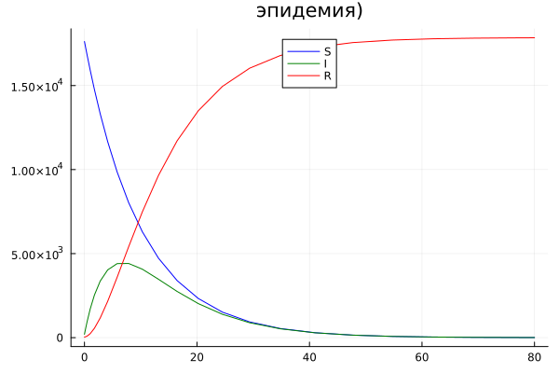 *РИС.1(протекание эпидемии при 2-м сценарии)*

using Plots;  
using DifferentialEquations;  
  
N = 17854  
I0 = 199  
R0 = 35  
S0 = N - I0 - R0  
a = 0.1  
b = 0.2  
  
function F(du, u, p, t)  
 S, I, R = u  
 du[1] = 0  
 du[2] = -b * u[2]  
 du[3] = b * u[2]  
end  
  
x0 = [S0, I0, R0]  
ts = (0.0, 80.0)  
  
x = ODEProblem(F, x0, ts)  
sol = solve(x, dt = 0.1)  
  
S = [u[1] for u in sol.u]  
I = [u[2] for u in sol.u]  
R = [u[3] for u in sol.u]  
time = [t for t in sol.t]  
  
plot(time, S, label = "S", color = :blue, legend = :top, title = "эпидемия)")  
plot!(time, I, label = "I", color = :green)  
plot!(time, R, label = "R", color = :red)  
savefig("1.png")

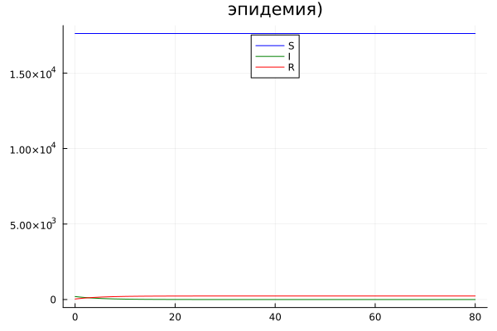 *РИС.2(протекание эпидемии при 1-м сценарии)*

Исходя из данных, полученных от графиков на рис.1, рис.2, при таких коэффициентах заболеваемости и выздоровления в 1-м случае мы можем наблюдать быстрые рост и падение числа людей с иммунитетом и инфицированных соответственно. При этом количество здоровых, но восприимчивых к болезни людей остаётся неизменных напротяжении всей эпидемии по причине того, что в такой модели заражённые изолированы и не могут заражать здоровых людей.

Тем не менее, во 2-й модели можно увидеть иное развитие эпидемии. При реализации такой модели здоровые люди могут быть заражены инфицированы, что и видно на графике: быстрый рост инфицированных, стремительное падение числа восприимчивых к болезни и соответствующий рост количества переболевших, то есть людей с иммунитетом.

## Заключение

В ходе продеданной лабораторной работы мной были усвоены навыки решения задачи математического моделирования с применением языков программирования для работы с математическими вычислениями Julia.